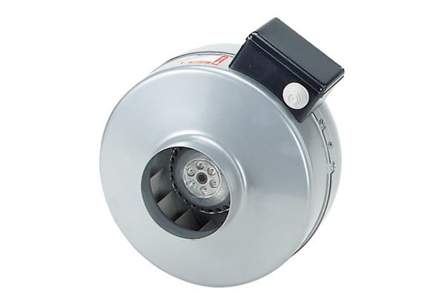Radiál csőventilátor ERR 12/1Csomagolási egység: 1 darabVálaszték: C
Termékszám: 0080.0272Gyártó: MAICO

